**二、 扩展题目**

1.（7.30丢牌和交易）修改图7.11处理五张牌扑克牌。然后修改图7.10中的类牌牌，以包括确定一只手是否包含的方法

1. 一对（一对5张中2张的数字一样，另外3张歌不相同）
2. 两对（两对4张中两两数字一样，余下1张不同）
3. 三个同一类型的（例如，三个杰克三条5张中3张的数字一样）
4. 四种个（例如，四个aces四条）
5. 一次冲洗（即，同一套西装的所有五张牌，同花五张花色一样）
6. 一个直的（即，五张连续面值的卡片，顺子五张数字相连）
7. 一张满屋（即两张一张面值的牌和三张另一张面值葫芦3张数字一样，另外2张数字一样的牌）

https://baijiahao.baidu.com/s?id=1694625679352555083&wfr=spider&for=pc

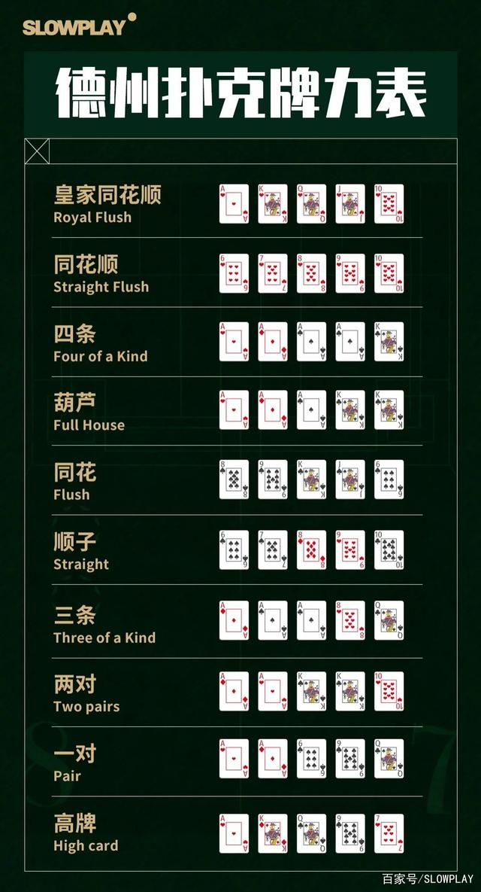

2.（7.31纸牌洗牌和交易）使用练习7.30中开发的方法来编写一个应用程序，以处理两只五张牌的扑克手，评估每只手，并确定哪一只更好。

3.（7.32项目：洗牌与交易）修改练习7.31中开发的应用程序，以便能够模拟经销商。发牌者的五张牌手“脸朝下”，所以玩家看不到它。然后申请应评估发牌人的手，并根据手的质量，再抽牌一、两、三张，以替换原手上相应数量的不需要的牌。然后，应用程序应该重新评估经销商的手。注意：这是一个难题！]

. 4（项目：丢牌和交易）修改练习7.32中开发的应用程序，使其能够自动处理发牌者的牌，但玩家可以决定更换哪张牌。然后申请程序应该评估双手，并决定谁获胜。现在使用这个新的应用程序与电脑玩20个游戏。谁能赢得更多的游戏，无论是你还是电脑？让一个朋友和电脑玩20个游戏。谁能赢得更多的比赛？基于这些游戏的结果，完善你的扑克玩应用程序。（这也是一个难题。）再玩20个游戏。您修改后的应用程序的运行效果更好吗？

1. （项目：换牌和交易）修改Figs的应用。7.9-7.11使用面部和套装类型类型来表示卡片的面部和套装。在这些枚举类型自己的源代码文件中声明为公共类型。每张卡都应该有一个面和一个Suit实例变量。这些都应该由卡的构造函数进行初始化。在类甲板卡中，创建一组使用面枚举类型中的常数的名称初始化的面数组，以及使用面枚举类型中的常数的名称初始化的西装数组。[注意：当您将枚举常数输出为字符串时，将显示该常量的名称。]